СЦЕНАРИЙ МЕРОПРИЯТИЯ
«Ч А Й – Н А Ш ЛЮБ И М Ы Й Н А П И Т О К »
(внеурочная деятельность 3-4 класс)

Автор-составитель:
Баранцева Ольга Игоревна
учитель начальных классов
ГБОУ школы № 337
Невского района
Санкт-Петербурга,
2010-2011 г.
Цели:
- Обобщить и систематизировать знания учащихся о полезных напитках, их употреблении и пользе.
- Способствовать у учащихся развитию творческих способностей, эстетического восприятия окружающего мира, умения ясно выражать свои мысли.
- Воспитать чувство дисциплины, коллективизма.
- Привить практические навыки.
Подготовительная работа:
Ребята разделились на 3 команды:
- Что пили на Руси до появления чая.
- Как на Руси появился чай.
- Чай – полезный напиток.
Подготовили костюмы и материал по теме, написали рефераты, нарисовали рисунки и плакаты, оформили класс.

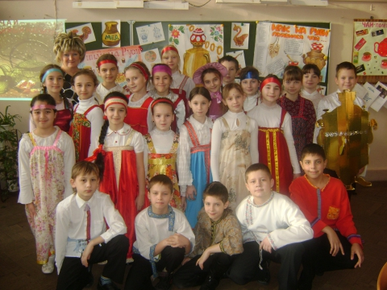
Учитель
Напиток под названием «чай» известен в мире уже более 5000 лет. Совершенно невозможно представить себе жизнь без чая. Но было время, когда чай употребляли только в Китае, который считается его родиной. Даже когда напиток стали с удовольствием пить в других странах, его так и называли «китайская травка». Но так было не всегда.
Чай, как напиток, который мы знаем сегодня, плотно вошел в жизнь россиян только в конце XIX века, вытеснив из рациона травяные настои, отвары, взвары и т.п. Издревле на Руси народ собирал, сушил и заварил всякие травки, которые и жажду утолят, и с болезнями справиться помогут.
Первая команда расскажет о том, что пили на Руси до появления чая.
- Что пили на Руси до появления чая
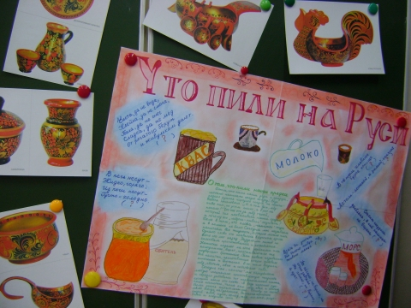
1-ый ученик
О том, что пили наши деды и прадеды, можно написать целую сказку! Ведь редкая русская народная сказка не оканчивается присловием: «и я там был, мед-пиво пил, по усам текло, а в рот не попало!»
Что же это за мед такой, который так нахваливали наши предки и почему его «медом-пивом» называли? Дело в том, что слова «напиток» тогда и в помине не было. Сегодня мы называем напитком все жидкости, которые можно пить. Однако это слово появилось в русском языке всего, каких-то
100 лет назад, а до этого такого общего термина не существовало. Разделяли питье по способам приготовления и потребления.
Напитки подают на стол горячими или холодными, варят, настаивают или подвергают брожению.
С древних времен люди считали, что нет ничего целебнее и вкуснее природных даров, лугов, полей, лесов. Главное - уметь собрать эти дары и правильно использовать их сочетание.
На Руси издавна существовали свои традиционные напитки: из ягод и фруктов, из молока и сливок, горячий напиток из меда и пряностей – сбитень, квас, травяные и цветочные настои.
Сегодня как «напиток» мы определяем любую специально приготовленную жидкость и нередко забываем тот первоначальный смысл, которое несло это слово. А ведь исконно русские напитки, такие как мед, квас и сбитень – были очень питательными. Их основу всегда составляло натуральное высококалорийное сырье: хлеб, мука, солод, молоко, фруктовые и ягодные соки.

2-ой ученик
Квас
«На святой Руси у нас,
Пили только русский квас.
Да водичку ключевую,
Леденящую такую.
Берегли себя от бед,
Вот и жили по 100 лет.
Есть лекарство и для нас,
Пейте люди русский квас!» А. Лихачёв
Квас – исконно русский излюбленный напиток с давних пор и до наших дней. По всей вероятности, восточные славяне знали квас, задолго до образования Киевской Руси. Само слово «квас», безусловно, русского происхождения. Означает оно «кислый напиток».
Легенда гласит, что давным-давно у крестьян случилось страшное – дождь намочил горшки с зерном, и оно стало киснуть. Крестьяне его высушили и смололи, но хлеб печь не стали, а развели негодную муку водой и дали настояться. Эта непонятная жидкость и была первым квасом.
Любовь к квасу на Руси была общая. Крестьяне пили его вместо воды, бояре порой предпочитали квас заморским винам. Его делали в монастырях и солдатских казармах, усадьбах и крестьянских избах. Люди, которые готовили квас, назывались квасниками, и иметь такую профессию было очень выгодно. Было много видов кваса, например яблочный и земляничный. Русские крестьяне, отправляясь на работу в поле или другую тяжёлую работу, брали с собой квас, так как считали, что он восстанавливает силы и снимает усталость. Это подтверждают не только народные пословицы и высказывания, но и современные исследования.
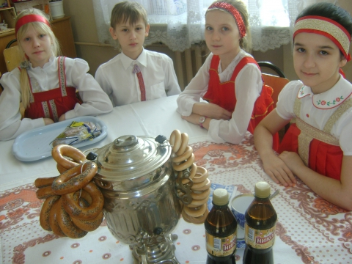
«Квас, как хлеб, никогда не надоест»
«Русский квас много народу спас»
«И худой квас лучше хорошей воды»
«Щи с мясом, а нет — так хлеб с квасом»
«Кабы хлеб да квас, так и все у нас».
Нигде квас не получил столь широкое распространение, как у русских. На Севере, вместе с кислой капустой квас служил единственным средством спасения от цинги в течение долгой зимы, когда не было никакой зелени.
Как правило, каждая хозяйка имела свой рецепт кваса. Со временем, самые удачливые получали всеобщее признание и в деревнях начинали делать «Дарьин» квас», «Марьин квас» и т.д. Так, за свою многовековую историю, народу накопил массу всевозможных рецептов приготовления кваса.
Бочки с квасов хранили в ледниках или холодных подвалах. Перед разливанием кваса в бочки, его сдабривали сахаром, медом, патокой, изюмом, хмелем, мятой. Одно характерно – русские всегда предпочитали свежеприготовленный квас.
Квасы в России делали исключительно из полноценного натурального сырья – хлеб, плоды и ягоды, мед. К ним добавляли различные травы, коренья, пряности. Для фруктовых квасов использовали дикорастущие яблоки, груши, клюкву, бруснику, землянику, морошку и др.
К XV веку на Руси существовало более 500 сортов кваса.
На Руси в Петербурге за сутки продавали около 2 000000 бутылок кваса. Особенно много торговцев квасом было летом в Москве в Охотном ряду. А в конце XIX века москвичам особо полюбился квас из вареных груш.
Исключительные вкусовые достоинства и неповторимый аромат сделали этот напиток единственным в своем роде. Квас даже считали чудодейственным напитком, помогающим при всех болезнях. В посты, особенно в летнее время, главную пищу простого народа составлял квас с зелёным луком и чёрным хлебом.
От жажды и болезней,
Всегда спасает нас
Очень вкусный и полезный квас.
Так, вчера на перемене,
Я квасу русского попил,
А на следующем уроке
Три «5» получил!
3-ий ученик
Сбитень, збитень — старинный русский горячий напиток из воды, мёда и пряностей, в состав которых нередко входили лечебные травяные сборы. Впервые упомянут в славянских летописях в 1128 году. Большинство наших современников и понятия не имеют об этом напитке, а ведь ещё в прошлом веке он был любимым согревающим напитком русского народа.
Пили сбитень горячим, особенно в холодные зимние дни, как противовоспалительное и согревающее при простуде и для профилактики. Торговали сбитнем на улицах, в трактирах, чайных. Зимой продавцы сбитня носили его за спиной в огромных медных чайниках в виде самовара, покрытых теплой тканью. Фигура сбитенщика в прошлом веке была столь характерна для лиц русских городов, что изображение его можно встретить на лубочных картинках, старинных гравюрах и акварелях.
Сбитенщики, как правило, располагались в самых оживленных и многолюдных местах города. Самые же бойкие расхваливали свой товар стихами:
«Ай да сбитень, сбитенёк,
Кушай: девки, паренёк,
Кушайте и пейте,
Денег не жалейте.

Сбитень сладкий на меду,
Ну-ка меду подкладу.
А как буду-то варить,
Его все будут хвалить».
Причем у каждого сбитенщика был свой уникальный рецепт, т.к. единого рецепта не существует – главное чтобы в основе был мёд, а пряности и травы у каждого свои, соответственно менялся аромат, вкус и целебные свойства. Часто добавляли зверобой, лавровый лист, шалфей, имбирь, перец.
Готовили сбитень так: в горячей воде растворяли мёд. Затем добавляли пряности: имбирь, мускатный орех, лавровый лист, гвоздику, корицу и др. Всё кипятили. Употребляли его обязательно горячим. Иногда при изготовлении сбитня мед заменяли патокой.
По вкусу это уникальный продукт. Он сочетает жгучую пряность и медовую сладость. Подобных вкусовых свойств нет ни у одного сорта чая, кофе или напитка.
Вот к такому сбитенщику и подходил замерзший люд. Особенно нужен был сбитень извозчикам и служащим, замерзавших в холодных лавках. Сегодня сбитень можно попробовать в таких древнерусских городах, как Владимир и Суздаль. Так как сбитень стал достопримечательностью русской кухни для иностранных туристов.
4-ый ученик
Мёд. Сбитень перестали варить в начале ХХ века, после октябрьской революции, т.е. исчезла традиция ежедневного употребления мёда. Скорее всего, это и есть основная причина такого быстрого упадка здоровья целой нации. Мёд был частью нашей культуры и сопровождал славян на протяжении тысячелетий. «Мы - то, что мы едим»!
Что же такое сказочный, русский мёд? Появился этот напиток на славянской земле в незапамятные времена. Ещё при князе Владимире, в 996 году, устроили грандиозный пир. Об этом рассказывает Лаврентьевская летопись.
Для этого князь заказал сварить 300 бочек меда. Наши предки не только высоко чтили мёд-пиво, но и знали толк в его приготовлении.
Мёд в старину варили приблизительно так: медовые соты разводили теплой водой, процеживали, добавляли хмель и варили. В эту уже охлажденную жидкость бросали ржаной хлеб, смазанный патокой, и дрожжи. Когда смесь начинала бродить, её сливали в бочки. Их закупоривали и клали в ледник. Там бочки хранили длительное время. Мёд надолго оставался свежим и крепость его не повышалась.
Каких только медов не делали наши мудрые предки. Существовали огромное множество разных рецептов. Это был мёд и простой, и пресный, и красный, белый и боярский. Для улучшения вкуса и цвета, в мед иногда добавляли ягодный и фруктовый сок. Так готовили, например, смородиновый и вишневый меды. Они пользовались наибольшей популярностью среди ягодных медов.
Мёд готовили не только для увеселения, но он был полезен от болезней желудка, кишечника, при нервных, легочных и сердечных заболеваниях. И во времена, когда не было медикаментов, готовили всевозможные медовые напитки - приятные и лечебные одновременно.
Уже давно не варят медов на Руси! А жаль!

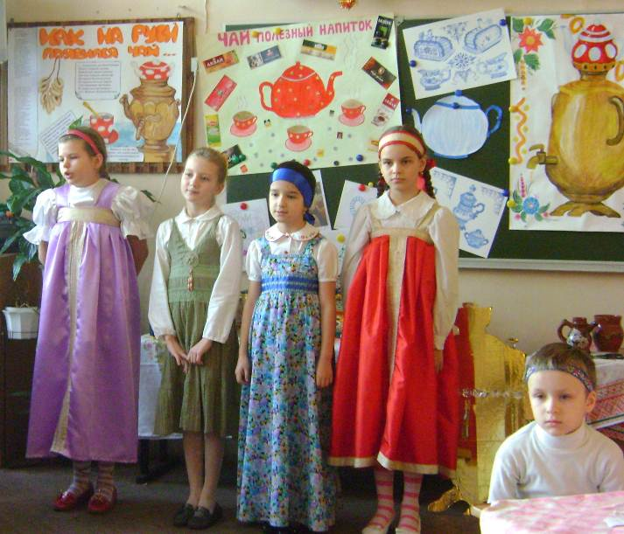
5-ый ученик
Молочные напитки. Кружка молока или простокваши в русских крестьянских семьях всегда была, кстати, и в завтрак, и в обед, и в ужин. Кроме того, из молока делали масло, сливки и самые разнообразные кисломолочные продукты.
Название кисель пошло именно от исконно русского деревенского блюда — овсяного киселя, а сладкие фруктово-ягодные кисели, появившиеся позднее, когда в России распространился картофель и картофельный крахмал, унаследовали это название. Овсяные, ржаные, пшеничные кисели относятся к древнейшим русским кушаньям. Им более 1000 лет. История о том, как кисель спас город, занесена в древнейшую русскую летопись «Повесть временных лет».
Вот о чем поведал летописец Нестор: «X век на Руси выдался тяжелым: шла великая беспрерывная война с кочевыми племенами, которые совершали постоянные набеги на русские земли. Однажды печенеги осадили Белгород. Долго длилась осада, и начался в городе сильный голод. Тогда собралось народное вече и порешили горожане: лучше сдаться печенегам, чем всем умирать с голода. Но сказал один старец: «Не сдавайтесь еще три дня и сделайте то, что я вам велю».
Велел старец собрать со всего города остатки овса, пшеницы и отрубей, приготовить из них цежь (кисельный раствор) для варки киселя, да поискать меду и сделать из него пресладкую сыту (медовый взвар, разварной мед на воде). Затем приказал выкопать два колодца и поставить в них кадушки вровень с землей. В первую кадушку налили кисельный раствор, а во вторую медовый напиток.
На другой день пригласили горожане нескольких печенегов и привели их к колодцам. Почерпнули ведром из первого колодца, сварили кисель, стали его есть сами, да запивать медовым напитком из второго колодца и угощать печенегов. Подивились те и решили, что кормит русских сама земля. Вернувшись, поведали печенеги своим князьям, все что было, те сняли осаду и пошли от города восвояси».
К напиткам из молока относятся: простокваша, кефир, ацидофилин, а также национальные кисломолочные напитки айран, кумыс, мацони, йогурт и др. Подробнее о некоторых.
Простокваша – это кисломолочный диетический продукт, вырабатываемый из цельного или обезжиренного пастеризованного, стерилизованного или топленого коровьего молока сквашиванием его закваской, приготовленной на чистых культурах молочных бактерий.
Кефир – это кисломолочный диетический продукт, вырабатываемый их пастеризованного коровьего молока путем сквашивания его закваской, приготовленной на кефирных грибках или специально подобранных чистых культурах, вызывающих молочнокислое и спиртовое брожение.

6-ой ученик
Соки, травяные и цветочные настои. Сок — напиток, популярный практически во всех странах мира. Наиболее распространены соки, выжатые из съедобных плодов растений (фруктов, овощей, ягод). Однако существуют соки, полученные из стеблей, корней, листьев различных, употребляемых в пищу трав (например, сок из стеблей сельдерея, сок из стеблей сахарного тростника).
До появления на Руси привычного чая люди пользовались для утоления жажды и лечения дарами лесов, полей, лугов.
Заваривали цветы липы, шиповника, разнообразные травы. Многие травы обладают прекрасными очищающими и тонизирующими свойствами. Это смеси из ромашки, мяты, череды, зверобоя, шалфея. Некоторые настои трав универсальны и подходят абсолютно всем. Для приготовления настоев можно использовать свежие и сухие травы.
Например, боярышник обладает целебными свойствами, издавна используется в народной медицине. Содержит ценные вещества, вызывающие временный прилив крови к коже, а так же охлаждает и освежает кожу.
Настой крапивы обладает многими целебными свойствами. Белая крапива содержит танин, сапонин, обладающие тонизирующими и вяжущими свойствами.
Настой ромашки не только прекрасно утоляет жажду, но и лечит желудок, снимает воспаление, оказывает обезболивающий эффект, спасает от бессонницы, успокаивает нервную систему.
Берёзовица считалась чуть ли не основным напитком славянских народов, вплоть до X – XI веков, позднее она уступила своё первенство квасу.
А известна березовица славянам ещё со времен скифов. Напиток этот может быть двух видов: березовица простая и березовица пьяная. Натуральный березовый сок, не забродивший – полезный напиток, но почти безвкусный. Сок, который можно купить в магазине, делают с добавлением консервантов. С натуральным он ничего общего не имеет.
Берёзовица или берёзовый сок – очень ценный продукт, оказывающий благотворное влияние на весь организм человека.
Не зря на Руси всегда так любили и уважали белоствольное дерево, посвящая ему так много душевных песен и стихотворений.
«Белая берёза
Под моим окном
Принакрылась снегом,
Точно серебром.
На пушистых ветках
Снежною каймой,
Распустились кисти
Белой бахромой…» (С.Есенин)

Русская народная песня
«Во поле берёза стояла,
Во поле - кудрявая стояла,
Люли, люли стояла…»

С березой было связано немало народных примет:
- Из берёзы течет много сока – к дождливому лету.
- Когда берёза перед ольхой лист пустит – лето будет сухое.
- Когда берёза станет распускаться – сей овес.
7-ой ученик
Напитки из ягод, фруктов, овощей, морсы.
Что большинство из нас подразумевает под словом морс? Слегка кисловатый сок из ягод? А ведь напиток этот намного сложнее и интереснее, чем кажется на первый взгляд. На Руси широко использовался отвар различных ягод, соединенный с их соком – морс. Он утолял жажду еще наших предков!
Морс - один из древнейших русских напитков, упоминание, о котором можно найти еще в «Домострое». Само же название напитка произошло от слова «мурса», что в переводе означало «вода с мёдом». Для его приготовления на Руси издавна использовались лесные ягоды, известные не только своим неповторимым вкусом и ароматом, но и лечебными свойствами.
К примеру, морс из брусники - полезен при простудных заболеваниях, хорошо утоляет жажду и повышает аппетит.
Из клюквы - обладает жаропонижающим действием, повышает тонус организма, аппетит. Из ежевики - нормализует деятельность желудочно-кишечного тракта, является общеукрепляющим и успокаивающим средством.
Морс из черники - полезен для глаз и хорош для детей при расстройствах желудка и кишечника.
Морсы можно готовить и из нескольких сортов ягод, а также добавить овощи (свёклу, морковь...) Существует множество рецептов морса из смеси различных ягодных, фруктовых, овощных соков, что и полезно, и очень интересно по вкусу.
Ни один вид овощей не содержит такой высокий процент кальция, как листья репы. Он более чем на пятьдесят процентов превышает все остальные минералы и соли в листьях репы, вместе взятые. Поэтому сок этот - великолепная пища для детей и людей, страдающих размягчением костей и зубов. Смешивая сок листьев репы с морковным соком и соком одуванчика, можно получить одно из самых эффективных средств, укрепляющих зубы и все костные ткани организма.
Чёрная редька была известна еще в древнем Египте, а по некоторым данным и в Китае. В Россию редька попала из Азии, с караванами торговцев. Русские люди довольно быстро разобрались, что же это за овощ и нашли редьке достойное применение.
На Руси народные целители использовали сок редьки для лечения заболеваний органов дыхания, нормальной работы желудка и кишечника, при обильном выпадении волос. Северяне, в частности поморы, всегда брали с собой в плавание чёрную редьку, которая помогала справляться с цингой и другими заболеваниями.
Редьку в домашней кулинарии используют для приготовления салатов, смешивая для вкуса со сметаной, маслом. В сыром виде редьку едят вместе с морковкой или свеклой, а чтобы приглушить горьковатый вкус в составы добавляют мёд.
В лечебных целях редька применяется очень широко. Соком редьки с мёдом лечат заболевания дыхательных путей, его используют при лечении атеросклероза, нормализации работы сердца, выведения излишней жидкости из организма при почечной и сердечной недостаточности.
Соком редьки натирают суставы при ревматизме, артрите, при приступах радикулита.

Учитель
Вторая команда расскажет о том, как на Руси появился чай.


- Как на Руси появился чай
1-ый ученик
Чай известен человечеству давно – культуре чая около 5 000 лет.
На Руси издавна были традиционные напитки, но с напитком по имени «чай» не может сравниться никакой другой.
«Если вы замерзли – чай согреет вас,
Если вам жарко – он вас освежит.
Если вы расстроены – он вас подбодрит.
Если вы возбуждены – он успокоит вас».
Родиной чая принято считать Китай, где впервые стали выращивать чайные кусты. Из Китая чай распространился сначала по всей Юго-Восточной Азии, а затем по Великому шелковому пути. Путешественниками был привезен в Европу.
Сначала чай в Китае употребляли как лекарственное средство. Позднее его стали подавать императору в качестве напитка с нежным ароматом и приятным вкусом.
Несколько тысячелетий назад возник иероглиф для обозначения чая. Само появление чая овеяно легендами.
2-ой ученик
Индию тоже считают родиной чайного куста. Так как 200 лет назад, в горных джунглях Индии в местности Ассами были обнаружены рощи дикорастущих чайных деревьев, высота которых доходила до 15 метров. Однако легенды, связанные с историей чая, уносят нас в Китай.
По одной из легенд, в 1737 году до н.э., китайский император Шен Нанг кипятил воду в своем саду. Вдруг с куста, прямо в закипающую воду, слетело несколько листьев. Он попробовал воду и пришел в восторг от приятного вкуса и нежного запаха. Так был открыт
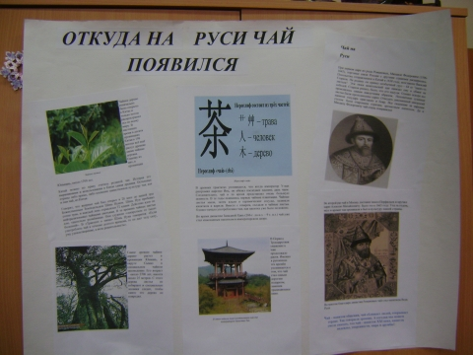
чай.
По японской легенде, священник отрезал свои смыкающиеся веки и бросил их на землю. Там где упали его веки, выросли 2 чайных куста, листья которых были способны отгонять сон.
Теперь неважно, какая из этих историй, действительно, правда. Ведь сегодня чай стал одним из самых популярных напитков в мире.
На разных языках мира чай звучит так: «тха» или «цха». Позже стали говорить «ча».

По-португальски — чаа.
По-японски — тья.
По-английски — ти.
По-немецки — тээ.
По-французски — тэ.
По-турецки — чай.
По-арабски — ша

3-ий ученик
А знаете ли вы, что:
1. Мужчину, торговавшего на Руси чаем, называли «чайником», а женщину «чайницей».
2. Существуют легенда об «обезьяньем чае». Чайные деревья были очень высокими, люди не могли добраться до верхних листьев, поэтому для их сбора дрессировали обезьян.
3. Для изготовления чая используют молодые листья и почки, покрытые серебристым пушком.
4. Сбором чайных листьев занимаются в основном женщины.
4-ый ученик
«Слышно, сквозь шум бегущей воды,
Где-то прялка стучит.
Мостик под сводом вешней листвы,
Минуло время цветов.
Вдруг чудеснейший аромат,
Ветер донес из-за гор.
Это в селении у перевала
Готовят полуденный чай». (Гао Ци, перевод И. Смирнова)

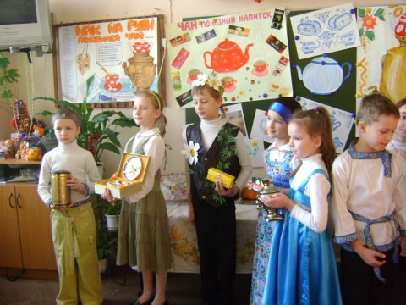
В Англии ежегодно выпивают 165 миллионов чашек чая. Чай полагается пить с молоком. В 5 вечера англичане рассаживаются в кресла, перед гостями стоит маленький столик, на нем чайник с заваркой, чайник с кипятком, молочник, сахарница и нарезанный ломтиками кекс. За обеденным столом пить чай не полагается. У настоящей хозяйки может не быть модного пальто или хороших туфель, но чайный сервиз есть обязательно. Вначале следует налить в чашку горячее молоко, а уж потом крепкий чай.
Китайские правители оберегали чай, и под страхом смерти запрещали вывозить из страны семена или саженцы чайного дерева. Шли века. Путешественники и мореплаватели рассказывали о китайском напитке, но никто не знал, что этот такое. И всё же чай проник в Европу, но никто не умел им пользоваться. Поэтому случались разные смешные истории.
Английский моряк привез в подарок своей матери фунт чая. Она решила угостить соседей заморским блюдом, сварила в кастрюле весь чай, потом слила горькую темно-коричневую воду в ведро, разложила по тарелкам вареные листья и приправила их растительным маслом.
Англичане относятся к самым большим любителям чая. Средний англичанин выпивает около четырех килограммов чая в год. Тогда как средний американец выпивает за то же время только полкилограмма чая.
5-ый ученик
Американцы любят чай со льдом. Более 100 лет назад в Америке проходила важная выставка. Собралось много гостей и участников. Одним из них был владелец чайных плантаций в Индии. Его служащие должны были бесплатно раздавать гостям горячий свежезаваренный чай. Стояла жара, и чай никто не брал. Хозяин очень расстроился и приказал бросить в чашки с чаем кусочки льда. Этот напиток всем пришелся по вкусу.
Чай в пакетиках изобрели в Америке. Один американский торговец рассылал в качестве рекламы в рестораны, маленькие мешочки из тонкой ткани с чаем. А некоторые посетители стали опускать их в заварной чайник. Так появилась новая мода пить чай из пакетиков.
В некоторых районах Китая, чай пьют прямо из носика заварного чайника, который всегда носят с собой.
6-ой ученик
«Восточное изобретенье –
К нему желательно варенье.
Но, если такового нет,
Сойдет и парочка конфет.
Напитка и в жару нет лучше,
Да и на Севере зимой:
Он в зной облегчит Вашу душу,
Согреет зимнею порой».
Впервые в Россию чай завезен в XII веке. Русский посол боярин Василий Старков привез монгольскому хану богатые дары от царя Михаила Федоровича Романова. Хан хорошо принял посла и в свою очередь передал для русского царя богатые дары, среди которых были аккуратные свертки с непонятной травой.
– А что это такое? - с обидой спросил посол.
– Мой самый дорогой подарок русскому царю! – ответил монгольский правитель, улыбаясь.
Василий Старков попробовал этот напиток у хана, и он ему ужасно не понравился. Старков хотел его выбросить, но вспомнил слова хана о «дорогом подарке». Так среди прочих даров чай попал в Москву. Царь отведав неведомое питье, вытер рукавом густую бороду и молвил: «Ещё!».
Русские быстро приобщились к чаю. Постепенно чай вытеснил прежний русский напиток - квас.
7-ой ученик
Из чего же пили чай на Руси?
Загадки:
- «Стоит толстячок, подбоченивши бочок.
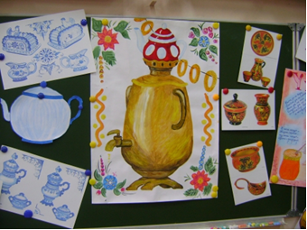
Шумит, кипит, уходить не велит.
В небо труба, в землю труба,
В середине огонь, а кругом вода».
(Самовар)
- «Я пыхчу, пыхчу, пыхчу —
Больше греться не хочу
Крышка громко зазвенела:
«Пейте чай, вода вскипела»
(Чайник)
- «Как начнет говорить-разговаривать,
Надо чай поскорее заваривать.
В брюхе — баня,
В носу — решето,
На голове — пупок.
Всего одна рука,
И та на спине».
(Заварной чайник)

Ученики
Инсценировка сценки (слуга и барин):
Однажды на Руси произошла следующая история. Барин поручил своему слуге приготовить чай. По незнанию тот сварил чай, заправил его перцем, луком и петрушкой. Получив за это от барина взбучку, слуга сказал:
- Как-то приказал мне барин
Чай покрепче заварить,
А я отроду не знаю,
Как мне с этим чаем быть.
Взял тогда, налил водицы,
Всыпал чай я весь в горшок,
Положил укроп, морковку,
И петрушки корешок.
Долго думал и гадал я,
Чем же мог не угодить,
Наконец-то догадался,
Что забыл чай посолить.
Барин: Что сделал окаянный? Иди с глаз долой!!

8-ой ученик
Свойства чая и отношение к чаепитию русского народа хорошо характеризуют поговорки:
Чай пить – не дрова рубить.
Выпей чайку – забудешь тоску.
Чай пьешь – до 100 лет проживешь.
Чаем определялась степень гостеприимства и знания правил приличия. Хозяев, пригласившие гостей и не угостившие их чаем, считались людьми невежливыми и не гостеприимными.
Поначалу чай ценился очень дорого, как и любые заморские товары. Но, несмотря на это, популярность чая постоянно росла.
Ароматный вкусный чай,
Ты гостей наших встречай.
Говорим мы вам без лжи,
Чай мы любим от души.
Подойдет уж всё нам к чаю,
Бутерброд, бисквит, пирог.
А вот я вам предлагаю
Выпить чай и скушать торт.

9-ый ученик
Главная особенность русского чаепития это задушевная атмосфера тепла и уюта, располагающая к посиделкам и разговорам. На чай собиралась вся семья.
«…Смеркалось; на столе блистая
Шипел вечерний самовар,
Китайский чайник нагревая;
Под ним клубился легкий пар.
Разлитый, Ольгиной рукою,
По чашкам темною струёю
Уже душистый чай бежал,
И сливки мальчик подавал».
(А.С. Пушкин «Евгений Онегин»)
В каждой российской губернии появился свой ритуал чаепития. Чай стали пить с медом, вареньем. Добавляли в него душистые травки - мяту, мелису, душицу, плоды шиповника, малины, земляники.
На чайной основе готовились различные целебные отвары.
Русская церемония чаепития направлена на объединение духовного мира людей, собранных за столом, раскрытия каждой отдельной души перед обществом, семьей, друзьями, получение новых знаний. Чаепитие создаёт условия для душевного разговора.

Учитель
Третья команда расскажет о полезном напитке – чай.

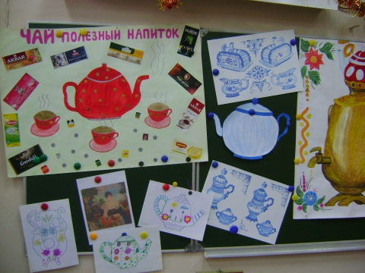
- Чай – полезный напиток!
1-ый ученик
«Чай освежает тело, укрепляет дух, смягчает сердце, пробуждает мыли, прогоняет леность». Восточный философ и врач Ибн Сина.
Чай горячий, ароматный. И на вкус весьма приятный.
От недуги исцеляет, и усталость прогоняет.
Силы новые дает и друзей за стол зовет.
С благодарностью весь мир славит чудо – эликсир.
Чай – это прекрасный, полезный напиток. О благотворном влиянии чая знали уже давно. Чай хорошо утоляет жажду, снимает усталость, придает бодрость, поднимает настроение. Постепенно стали замечать, что чай оказывает положительное действие при целом ряде заболеваний: стимулирует обмен веществ, нормализует деятельность сердца, кровеносных сосудов, пищеварительной системы. Чай стал идеальным напитком путешественником, моряков, людей, выдерживающих большие физические и эмоциональные нагрузки.

2-ой ученик
Л.Н. Толстой писал: «Я должен был выпивать много чая, так как без него не мог работать. От чая освобождались те возможности, которые дремали в глубине моей души, давая возможность созидать».
Под действием чая улучшается умственная деятельность, увеличивается способность усваивать и перерабатывать информацию, улучшаются творческие способности.
Зеленый чай помогает похудеть, нормализует обмен веществ (попадая в организм, ускоряет процесс метаболизма).
Он способствует выведению из организма стронция-90, включая тот, что отложился в костях скелета. Чай можно пить и для компенсации излучения мониторов.
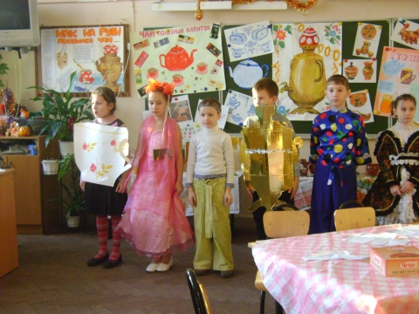
В чае содержится фтор, который полезен для зубов. Зеленый чай способен убивать бактерии, из-за которых возникает кариес. По результатам исследований, проведенных в Англии, у детей, регулярно пьющих чай, заболеваемость кариесом снижается
на 60 %.
В Китае, выпив настой зеленого чая, заварку не выбрасывают, а сушат на солнце, потом складывают в мешочек, наполняют подушку и спят на ней. Отличное средство от бессонницы.
При мигрени следует выпить чашку крепкого черного чая с сахаром, головная боль утихнет.
Чай подавляет рост злокачественных опухолей. В чае содержится цинк, необходимый беременным женщинам. Чай замедляет процесс старения клеток, способствует долголетию. Чай можно использовать для профилактики катаракты.
В чае содержатся вещества, нейтрализующие вредные излучения, поэтому чаепитие перед включенным телевизором защищает от облучения и защищает зрение.
3-ий ученик
Интересный факт: в Китае измельченные чайные листья, спрессованные в брикеты, лепешки – долго использовали в качестве денег.

Применение чая в народной медицине:
- Очень крепкий и сладкий горячий чай с молоком – противоядие при отравлении лечебными препаратами.
- Теплый чай с лимоном, черным перцем и медом – при простудных заболеваниях дыхательных путей и легких.
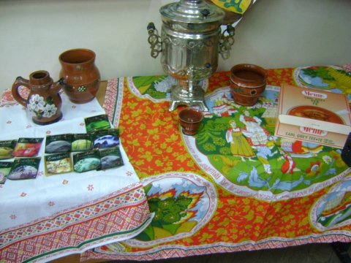
- Крепкий охлажденный настой смеси зеленого и черного чая – средство для промывания глаз при воспалительных процессах век.
- Сок свежего чайного листа – может служить средством от ожогов.
- Жевание сухого зеленого чая – хорошо помогает от тошноты, при укачивании в машинах и при морской болезни.

4-ый ученик
Каждому времени года полезен определенный цвет чая!
Зимой лучше пить красный чай (он сочетается с молоком и сахаром) – высокое содержание протеина благотворно сказывается на пищеварении и усвоении жиров.
Весной – душистые цветочные чаи с густым ароматом, они хорошо стимулируют энергию, устраняя накопившейся за зиму холод.
Летом – зеленый чай, он помогает легче переносить жару.
Осенью – бирюзовый чай (улун), это что-то среднее между зеленым и красными чаями. Утоляет жажду, бодрит, поднимает настроение, укрепляет сопротивляемость организма болезням, а также является исключительно природным средством для похудения.

«На столе лежат баранки,
Самовар уже кипит.
Черный чай в сухой жестянке,
Словно гвоздики, звенит.
Приходите чаевать
Поскорее, гости.
И душистого опять
Чаю в чайник бросьте.
Мы чаинки - шелестинки,
Словно гвоздики звеним,
Хватит нас на сто заварок,
На четыреста приварок –
Быть сухими не хотим». (О. Мендельштам)
5-ый ученик
Тема чая просматривается и в устном народном творчестве.

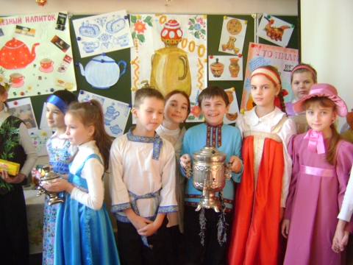
Частушки:
Глянь, какой стоит пирог,
Пышки да ватрушки.
Так споем же под чаек
Чайные частушки!

В пляске не жалей туфлей,
За столом – заварки!
Запевай-ка веселей,
То-то станет жарко.

Самоварчик разогреем,
Чаю с травкой заварим.
Кто недугом заболеет –
Придите, напоим.

Чай бальзам от всех болезней,
И напитка нет полезней.
Кто здоровым хочет быть,
Больше чая надо пить.
Загадка:
Перед употреблением - сухой и твердый.
После употребления – сухой и мягкий. (Чай)
Пословицы и поговорки: За чаем не скучаем, по семь чашек выпиваем. Чай не пить – так на свете не жить. Самовар кипит – уходить не велит. Выпей чайку – забудешь тоску. Чай пить – долго жить.
Скороговорка: Подогрела чайка чайник, пригласила 8 чаек: «Приходите все на чай, сколько чаек? Отвечай!»
Народные приметы: Чай пролить - к нечаянному недоразумению. В стакане или в чашке чаинка плавает – к подарку. Самовар зимой гудит – к морозу, играет – гостей зазывает, кто мимо пройдет – всяк зайдет.
Анекдот: Вместо чая «Бодрость» в продажу поступил новый чай «Жадность»! (Все 25 пакетиков на одной ниточке).
6-ой ученик
Можно выделить 4 традиции чаепития.
- Первая - это общепринятая в мире английская традиция чаепития. Каждый из нас прекрасно знает эти примеры из жизни, когда в праздничный или особый день мама достает самый красивый и дорогой чайный сервиз из костного фарфора, накрывает белую скатерть и вся семья с гостями садится за стол, проводя время за чашечкой чая и вкусной выпечкой. За столом всегда помимо чашек с блюдцами стоит заварочный и молочный чайники, сахарница и ваза для выпечки. Подготовка к такому чаепитию – целый ритуал.
- Вторая – русская традиция чаепития. Это ритуал запивания чаем варенья из крыжовника и многочисленного количество баранок. Обычно, в таких случаях говорят: «Пойдем попьем чайку».
- Третья традиция – восточная. Это японская и китайская традиции чаепития, они самые древние, так как в Европе чай появился только в середине 16 века, а на востоке его употребляли уже тысячу лет. Японская и китайская традиции – больше относятся к употреблению зеленых видов чаев с добавками жасмина, лотоса и мяты.
- Четвертая традиция – американская. Настоящие знатоки и гурманы чая называют её античной. Это привычка запивать бутерброд чаем из пакетика. В этом случае чай воспринимается больше как жидкость для запивания еды.
Учитель
Спасибо всем командам за выступление, а по традиции - финальная песня.
Песня под музыку «Голубой вагон», композитор В. Шаинский
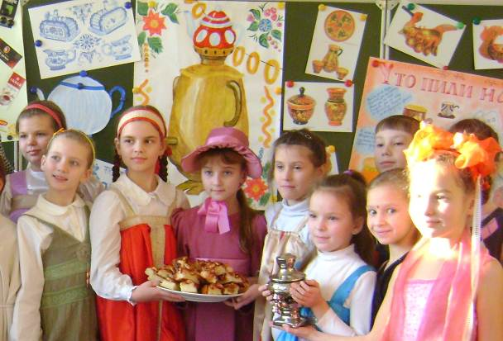
1.Вкусен, ароматен и полезен чай.
Лучшего напитка не сыскать.
Рассказали мы сегодня вам про чай.
Будем рады чаем угощать.
Припев:
Скатертью, скатертью,
Стол скорей накрывай.
Пусть постарается дядька – самовар.
Каждому-каждому вкусного, сладкого
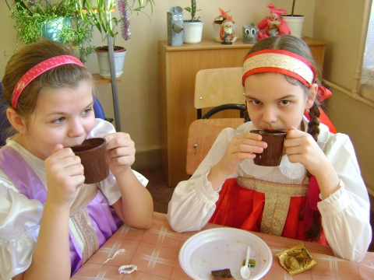
И наливай-ка всем ароматный чай.
2. Знаем лучшего доктора серьезного –
Лечит чай и скуку, и тоску.
Приглашаем взрослых мы и малышей
Выпить ароматного чайку.
Припев:
Скатертью, скатертью,
Стол скорей накрывай.

Пусть постарается дядька – самовар.
Каждому-каждому вкусного, сладкого
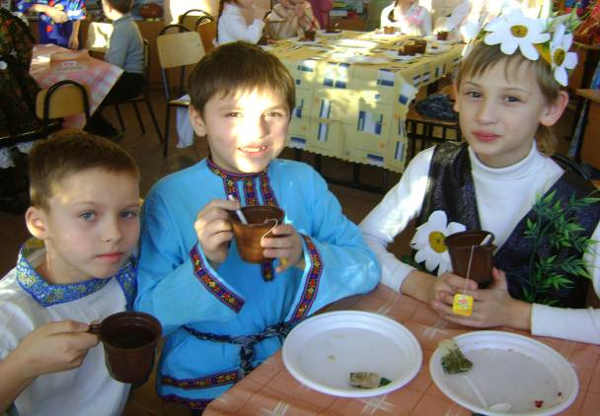
И наливай-ка всем ароматный чай.

Учитель

- А теперь, чаепитие! Угощайте гостей вкусным и полезным чаем!

Литература:

- Стихотворения собственного сочинения (Баранцева О.И.)
- Лутовинова И.С. Слово о пище русской", 2-е изд., перераб. СПб., Авалон, Азбука-классика, 2005 г.
- Шумаков Д., Калинин С. Заваривание чая, изд. Петербургский Транзит, 2010 г.
- Челнокова В.Н. Зеленый чай – аптека в стакане, 2-е изд. – Ростов н /Д: Феникс,
2006 г.
- Колесниченко «Чай. Чайные церемонии и традиции в разных странах мира», АСТ, Сталкер, 2006 г.
- Бахметьева Т.И., Соловьева Г.Т. Детские частушки, шутки, прибаутки, М: Сфера, 2002 г.

Использованные материалы и Интернет-ресурсы:

- http://supercook.ru/russian/rus-53.html
- http://ru.wikipedia.org/wiki/%D0%A7%D0%B0%D0%B9
- http://russamovar.ya.ru/replies.xml?item_no=32
- http://humorist.narod.ru/anekdot/anek113.htm
- http://tea.ru/204.html
- http://polezno-vsem.ru/prods-tea
- http://tea.web-3.ru/teastories/
- www.clubs.ya.ru- клуб «Анонимные любители чая»
- Фотографии из личного архива

